[西安交通大学第一附属医院某研究团队所发文章被质疑发生图片重叠](https://mp.weixin.qq.com/s?__biz=Mzg4OTgzNzAyOA==&mid=2247566456&idx=2&sn=7e4f6503146c807ee95c908ea296d9d0&chksm=ce132e5ff9c828e39fdb8e286d5108f0d34359421880e9fe0d703722bfd8fb493265a9dc9c58&scene=126&sessionid=1742833308)

诚信君[iPubpeers](javascript:void(0);)2025-03-21 09:35:43河南



2015 年 9 月 21 日，西安交通大学第一附属医院 Ke Xiquan 研究团队，在***Oncotarget***上发表的题为**“TQ inhibits hepatocellular carcinoma growth in vitro and in vivo via repression of Notch signaling”**的研究论文，**被质疑文中出现图片重叠。**

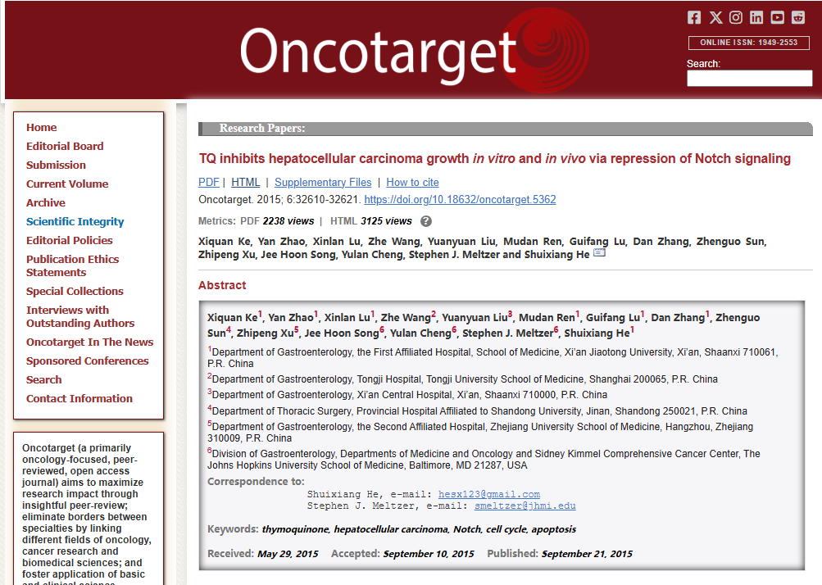

该文章于2025年3月在Pubpeer上被读者质疑：**文章出现图片重叠。**

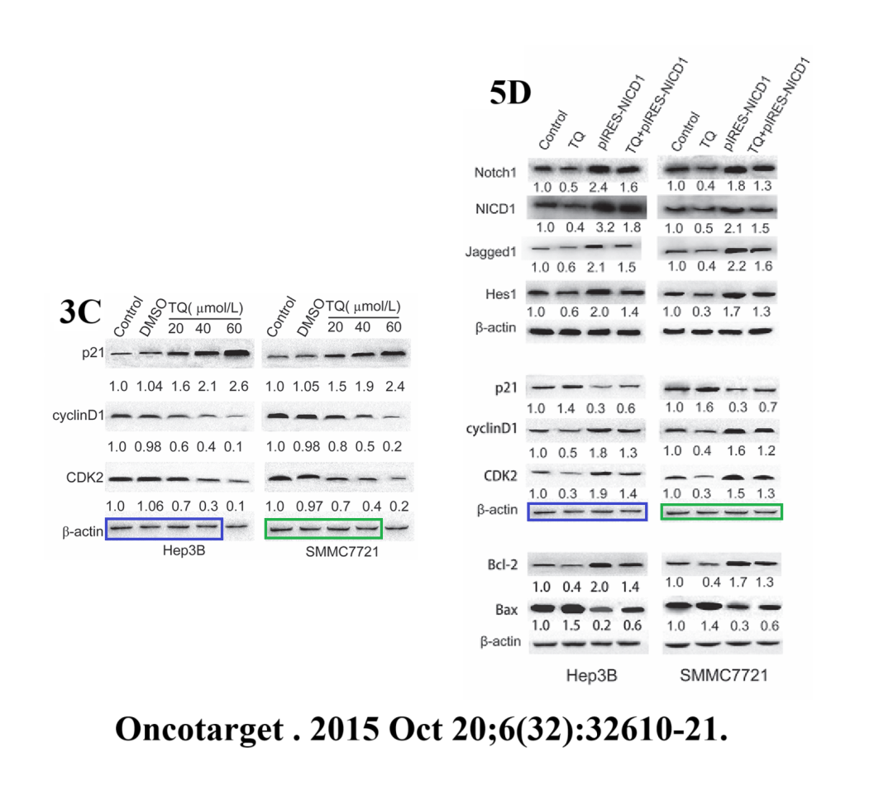

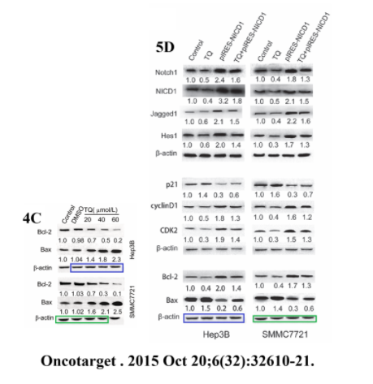

**相关消息**

https://pubpeer.com/publications/C664E2838F82AA48418CE994BA9745#2

图片



**iPubpeers，专注于图片重复报道。**

**投稿事宜：ilovehainan@foxmail.com**

**觉得本文好看，请点这里！**